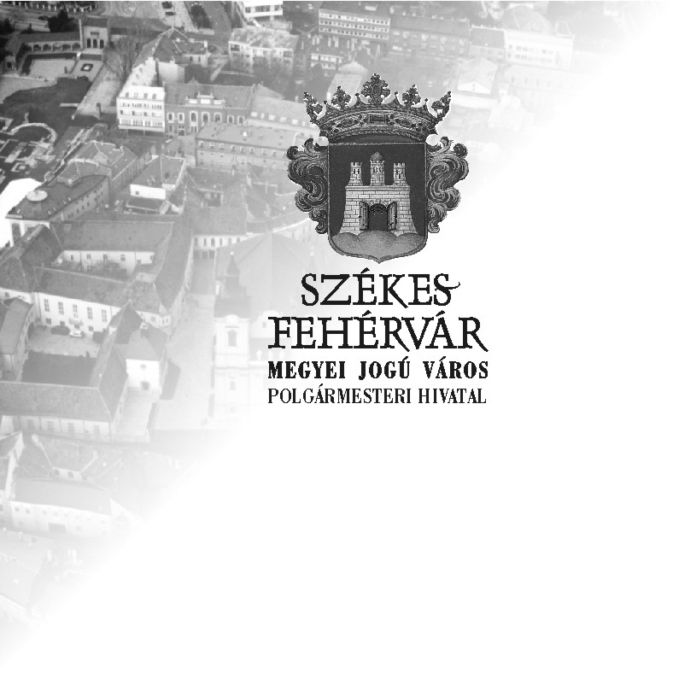
Székesfehérvár Megyei Jogú Város

Polgármestere

Szám:………………../2013
Nyílt ülés!

Az előterjesztést tárgyaló testület megnevezése:
Közgyűlés

JAVASLAT
a
Székesfehérvár Megyei Jogú Város Önkormányzata Közgyűlésének
a helyi építészeti-műszaki tervtanács létrehozásáról és működési rendjéről szóló
önkormányzati rendeletének megalkotásáról

Székesfehérvár, 2013. február 6.

Előterjesztő: dr. Cser-Palkovics András
polgármester
Előzetesen tárgyalja:
- Gazdasági Szakbizottság
- Pénzügyi, Költségvetési Bizottság
- Jogi, Ügyrendi, Igazgatási Bizottság

Előkészítésért felelős:
- dr. Bóka Viktor jegyző

Tisztelt Közgyűlés!

A település egységes képének igényes alakítása, a helyi építészeti sajátosságok és értékek, valamint a települési arculat védelme, továbbá a városépítészeti illeszkedéssel és a településfejlesztési célokkal összefüggő követelmények kiegyensúlyozott érvényesítése érdekében három új eljárással bővült a települési önkormányzatok eszköztára a 2013. évi építési jogszabályváltozások eredményeként. Az épített környezet alakításáról és védelméről szóló 1997. évi LXXVIII. törvény (továbbiakban: Étv.), valamint a településfejlesztési koncepcióról, az integrált településfejlesztési stratégiáról és a településrendezési eszközökről, valamint egyes településrendezési sajátos jogintézményekről szóló 314/2012. (XI. 8.) Korm. rendelet (továbbiakban: Korm. rendelet) hatalmazza fel az önkormányzatot a településképi eljárások - azaz a településképi véleményezési eljárás a településképi bejelentési eljárás, valamint a településképi kötelezési eljárás - helyi szabályainak a megalkotására.
Az Étv, a Korm. rendelet és a településrendezési és az építészeti-műszaki tervtanácsokról szóló 252/2006. (XII. 7.) Korm. rendelet alapján a helyi építészeti-műszaki tervtanács feladat- és hatásköre kizárólag a településképi véleményezési eljáráshoz kapcsolódhat, a tervtanács szakmai állásfoglalására alapozza a polgármester a településképi véleményét. A településképi véleményezési eljárásról szóló rendelet megalkotásával egyidejűleg a helyi építészeti tervtanács feladatkörét érintő helyi szabályokat össze kell hangolni a magasabb szintű jogszabályokkal.
Székesfehérvár Megyei Jogú Önkormányzat Közgyűlésének a helyi építészeti-műszaki tervtanács létrehozásáról és működési rendjéről szóló 26/2007.(X.31.) Korm. rendelete megalkotása óta nem csak a felhatalmazó magasabb szintű jogszabályok módosultak, vagy kerültek hatályon kívül helyezésre, hanem a Tervtanács feladatkörét és az építésügyi hatósági eljárásokhoz való kapcsolatát szabályozó jogszabályi rendszer is teljes egészében megváltozott. A fentiek miatt a jelenleg hatályos rendeletet indokolt hatályon kívül helyezni az új rendelet megalkotásával egyidejűleg.
Az előterjesztéshez mellékelt rendelet tervezet mindezeknek a követelményeknek eleget téve tesz javaslatot a helyi építészeti és műszaki tervtanács létrehozásáról, működési feltételeiről, eljárásáról szóló részletszabályok meghatározására.

Tisztelt Közgyűlés!
Kérem, hogy az előterjesztés alapján döntsön a rendelet megalkotásáról.

Tisztelettel:
dr. Cser-Palkovics András
polgármester
Székesfehérvár Megyei Jogú Önkormányzat Közgyűlése
…/2013.(II….) rendelete

a helyi építészeti-műszaki tervtanács létrehozásáról és működési rendjéről

Székesfehérvár Megyei Jogú Város Önkormányzat Közgyűlése az épített környezet alakításáról és védelméről szóló 1997. évi LXXVIII. törvény 62. § (6) bekezdés 4. pontjában kapott felhatalmazás alapján, az Alaptörvény 32. cikk (1) bekezdés a) pontjában, valamint a Magyarország helyi önkormányzatairól szóló 2011. évi CLXXXIX. törvény 13. § (1) bekezdés 1. pontjában meghatározott feladatkörében eljárva a következőket rendeli el:

I. FEJEZET
ÁLTALÁNOS RENDELKEZÉSEK

1.§

Székesfehérvár Megyei Jogú Város Önkormányzat Közgyűlése az illeszkedési szabályok érvényesülésének elősegítése, a települési környezet, a táj- és településkép, a beépítési és az építészeti jellegzetesség és látvány, a helyi jelleg védelme, valamint a helyi építészeti értékek és örökség védelme, továbbá a jogszabályok összehangolt érvényre juttatása céljából helyi építészeti-műszaki tervtanácsot (továbbiakban: Tervtanács) hoz létre és működtet.

2.§

- A Tervtanács működési területe Székesfehérvár Megyei Jogú Város közigazgatási területére terjed ki.
- A településrendezési és az építészeti-műszaki tervtanácsokról szóló 252/2006. (XII. 7.) kormány Korm. rendelet (továbbiakban: Rendelet) 2. §-t, a 3. § (2) bekezdését, az 5. §-t, a 15–16. §-t, a településfejlesztési koncepcióról, az integrált településfejlesztési stratégiáról és a településrendezési eszközökről, valamint egyes településrendezési sajátos jogintézményekről szóló 314/2012. (XI. 8.) Korm. rendelet (továbbiakban Korm. rendelet) 22.§-t és 23.§-t, valamint a településképi véleményezési eljárásról szóló …. /2013. (…..) önkormányzati rendelet (továbbiakban: Településképi véleményezési rendelet) előírásait az e rendeletben foglalt kiegészítésekkel együtt kell alkalmazni.

II. FEJEZET
A TERVTANÁCSI VÉLEMÉNYEZÉS

1. A Tervtanács feladatai
3.§

A Tervtanács a Rendeletben meghatározott szakmai véleményező testület, amely szakmai állásfoglalást ad a Településképi véleményezési rendeletben meghatározott véleményezési eljárásban.

2. A Tervtanácsi eljárás
4.§

- A Tervtanács szakmai álláspontját véleményezési eljárása (a továbbiakban: Tervtanácsi eljárás) során alakítja ki.
- A Tervtanácsi eljárás Székesfehérvár Megyei Jogú Város Polgármestere (továbbiakban: Polgármester) kezdeményezésére indul és az általa megadott határidőn belül zajlik.
- A Tervtanácsi eljáráshoz a Korm. rendelet 22.§ (1)-(3) bekezdéseiben meghatározott tartalmú és formájú építészeti-műszaki dokumentáción kívül szükséges annak papír alapú 1 példánya és nem szerkeszthető formátumú digitális adathordozón rögzített 5 példánya.
- Ugyanazon ténybeli állapot mellett azonos építészeti megoldást tartalmazó építészeti-műszaki dokumentáció ismételten nem véleményezhető.

5.§

- Az építészeti-műszaki tervtanácsi tárgyalásról minden esetben hangfelvétel, az elhangzott lényeges megállapításokról jegyzőkönyv készül. A jegyzőkönyv mellékletét képezi a hangfelvétel és a bírálat.
- A jegyzőkönyvnek tartalmaznia kell:
a) a Tervtanács nevét és székhelyét, a tárgyalás helyét és idejét,
b) a megtárgyalt építészeti-műszaki dokumentáció tartalmának megnevezését, az építés helyét, címét,
c) napirendi pontonként a tervtanácsi tagok létszámát és a határozatképesség vagy határozatképtelenség tényét,
d) a tervező nevét, illetve elnevezését, valamint címét, illetve székhelyét,
e) a településképi vélemény kérelmezőjének nevét, illetve elnevezését, címét, illetve székhelyét,
f) a tervtanácsi tagok napirendi pontonkénti felsorolását,
g) a meghívottak napirendi pontonkénti felsorolását,
h) a bíráló nevét és címét,
i) a tervtanácsi tárgyalás esetleges előzményeit (pl.: korábbi konzultáció),
j) a Tervtanács elnöke által összefoglalt tervtanácsi véleményt,
k) egyhangúság esetén annak tényére történő utalást, véleménykülönbség esetén a szavazás elrendelését és annak eredményét,
l) a Tervtanács jelen lévő tagjainak aláírását.
- A Tervtanács a külön jogszabályokban foglalt előírásoknak megfelelően gondoskodik a személyes adatok védelméről és a közérdekű adatok nyilvánosságáról, valamint a titokvédelemről.

6.§

- A Tervtanács álláspontjának kialakításakor a Településképi véleményezési rendeletben meghatározott véleményezés részletes szempontjait veszi figyelembe.
- A Tervtanács álláspontját a tervtanácsi vélemény foglalja össze. A véleménynek meg kell felelnie a Rendelet tartalmi és formai követelményeinek.
- A Településképi véleményezési rendelet 5.§ (2) b) pontja szerinti településképi véleménynek a tervtanácsi vélemény képezi az alapját.

III. FEJEZET
A TERVTANÁCS MŰKÖDÉSE

3. A Tervtanács összetétele
7.§

- A Tervtanács a Rendelet szerinti, szakmai tanácsadó és véleményező testület, mely elnökből és tagokból áll.
- A tervtanács tagjainak száma legfeljebb 30 fő.
- A Tervtanács elnöke a városi főépítész.
- A Tervtanács elnökének és tagjának szakmai alkalmazási feltételeit, kinevezésük és megbízásuk módját, valamint feladatukat a Rendelet szabályozza.
- A Tervtanács munkájának szervezését, valamint a Tervtanács működésével kapcsolatos, az elnök feladatkörébe tartozó adminisztratív feladatokat a városi főépítész munkatársa (továbbiakban: Tervtanács titkára) a Tervtanács tagjaként látja el.
- A Tervtanács titkárát az elnök jelöli ki, aki feladatait az elnök irányításával végzi.
- A Tervtanács elnöke az egyes szakkérdések tisztázása, illetve a Tervtanács megalapozottabb vélemény-nyilvánítása érdekében bírálót kérhet fel.
- A bírálóra a Tervtanács tagjára vonatkozó, a Rendelet szerinti szakmai feltételek az irányadók.
- A bíráló feladata a Tervtanácsra benyújtott tervdokumentáció írásos bírálatának elkészítése, melyre 3 munkanap áll rendelkezésére.

8.§

- A Tervtanács minden ülésére meg kell hívni és azon
a) szavazati joggal vesz részt a Fejér Megyei Építész Kamara által delegált tag,
b) érintettség esetén szavazati joggal vesz részt a Fejér Megyei Mérnök Kamara által delegált tag
c) tanácskozási joggal szavazati jog nélkül vesz részt
ca) a bíráló,
cb) a településképi vélemény kérelmezője,
cc) az építészeti-műszaki dokumentáció tervezője,
cd) a Polgármester.
- A Tervtanács ülésére indokolt esetben meg lehet hívni és az ülésen tanácskozási joggal, szavazati jog nélkül vehet részt Székesfehérvár Megyei jogú Város Polgármesteri Hivatalának a napirend kérdéskörével jelentősen érintett szervezeti egységét képviselő, véleményalkotó személy.

4. Összeférhetetlenség szabályai
9.§

- Bírálóként, illetve elnökként, tagként nem vehet részt a tervtanácsi eljárásban a tárgyalandó tervdokumentáció tervezője, valamint annak
a) a közigazgatási hatósági eljárás és szolgáltatás általános szabályairól szóló 2004. évi törvényben meghatározottak szerinti hozzátartozója,
b) a tervdokumentáció benyújtását megelőző egy éven belül szerzői jogi védelem alá eső alkotás tekintetében szerzőtársa, munkatársa, társtervezője vagy ágazati tervezője volt,
c) munkatársa, illetve gazdasági társaságban tulajdonostársa, a tulajdonában álló gazdasági társaságnak alkalmazottja vagy azzal megbízási jogviszonyban áll, illetve
d) tulajdonában levő gazdasági társaság alkalmazásában vagy azzal megbízási jogviszonyban álló tervező.
- Nem vehet részt a tervtanácsi eljárásban elnökként, tagként, valamint bírálóként az a személy, aki
  - bűncselekményt követett el,
  - a szakmagyakorlással kapcsolatos szabálysértést követett el, annak jogerős megállapításától számított egy évig,
b) a külön jogszabályban meghatározottak szerint etikai-fegyelmi büntetést kapott a büntetés időtartama alatt és annak a kamarai nyilvántartásból való törléséig.
- A Tervtanácsban nem vehet részt az, akitől nem várható el az ügy tárgyilagos megítélése.
- A bíráló, a tag a Tervtanács elnökének haladéktalanul, de legkésőbb az ok felmerülésétől számított 3 napon belül köteles bejelenteni, ha vele szemben összeférhetetlenségi ok áll fenn. Az összeférhetetlenségi okot az összeférhetetlenségi okról való tudomásszerzéstől számított nyolc napon, de legkésőbb a tervtanácsi eljárás megindulásától számított hat hónapon belül a tervtanácsi tárgyaláson részt vevő, valamint a tervtanácsi véleménnyel érintett személy is bejelentheti.
- Az összeférhetetlenség elbírálásának részletes szabályairól a Tervtanács ügyrendje rendelkezik.

5. A Tervtanács ügyrendi szabályai
10.§

- A Tervtanács ügyrendje szabályozza a részletes működési szabályait a Tervtanács
a) ülése résztvevőinek számára és összetételére,
b) tagjainak tiszteletdíja mértékére,
c) üléseinek tervezett számára és ütemezésére,
d) összeférhetetlenséget érintő részletes szabályokra,
e) iratkezelési szabályaira
vonatkozóan.

11.§
- A Tervtanács működtetési költségeit Székesfehérvár Megyei Jogú Város Önkormányzat éves költségvetésében kell szerepeltetni.
- A Tervtanács tagját az ügyrendben meghatározott mértékű tiszteletdíj illeti meg mindazon napirendi pontok után, amelynek tárgyalásán részt vett.
- Nem jár tiszteletdíj a Tervtanács elnökének és tagjának, ha Székesfehérvár Megyei jogú Város Polgármesteri Hivatalának dolgozója.
- A bírálót az ügyrendben meghatározott mértékű tiszteletdíj illeti meg.

IV. Fejezet
Záró rendelkezések

12. §

(1) Ez a rendelet 2013. február 28. napján lép hatályba.
(2) Jelen rendelet előírásait a 2013. február 28. napját követően indult eljárásokban kell alkalmazni.

13.§

E rendelet hatályba lépésével egyidejűleg Székesfehérvár Megyei Jogú Önkormányzat Közgyűlésének a helyi építészeti-műszaki tervtanács létrehozásáról és működési rendjéről szóló 26/2007.(X.31.) rendelete, illetve az azt módosító 16/2008. (IV.29.) rendelete hatályát veszti.

Székesfehérvár, 2013. ……………………….

dr. Cser-Palkovics András dr. Bóka Viktor
polgármester jegyző

Záradék:

A rendelet 2013. …………………… napján kihirdettem:

dr. Bóka Viktor
jegyző

